营运部发[2015] 068 号 签发人：李坚
营业部督导科4月第4周门店现场情况通报及处罚通知(第五期)

各片长、门店：
营业部督导科于2015年4月第4周对门店现场进行了常规检查，现将第4周检查情况及相应罚款处理进行通报，具体情况如下：
- 案例分享：
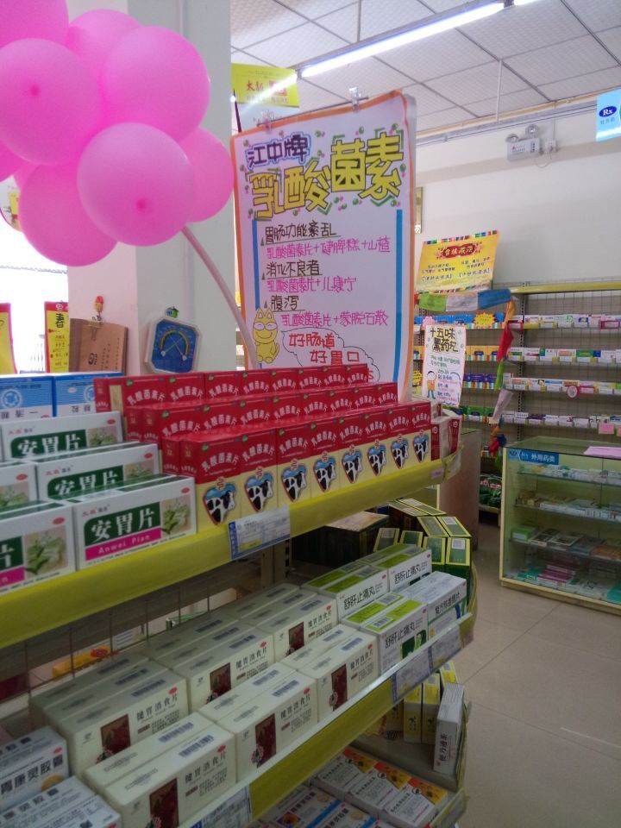（此图是大邑沙渠店金牌品种陈列图）
九大金牌品种方案于2015年4月16日下发至门店，在检查门店的过程中，发现门店存在以下问题：
- 陈列方面：A 品种陈列在进门处，海报陈列在玻璃柜上，海报与品种不对应。B品种放在收银台，未按邮件要求联合陈列，无爆炸卡。C货品陈列在货架，未全部陈列开，部分品种堆积在货架后面，不吸引顾客。
- 货品库存：部分门店无货，不及时到就近门店调货，坐等公司铺货。如遇此情况，请及时报片长处。
- 员工对品种卖点的熟悉度方面：部分实习生对卖点掌握不熟悉。需加强品种学习力度。
- 销售方面：任务下发至门店，员工对任务都记的较清楚，但在销售的过程中会遗忘，请各位在销售时以及收银台一句话服务时向顾客推荐，联合用药。
上图是大邑沙渠店品种陈列图，该店是巡店过程中发现陈列做的比较好的门店。以上问题希望门店自查并及时整改，严格按照公司下发邮件执行。

二、门店的共性问题：
1、会议记录不全的门店：天久北巷店、郫县东大街、新都三河场店
2、文件学习记录不全的门店：天久北巷店、柳荫街店、天久北巷店、黄金路店、新都三河场店
3、每日一课/一题未按时登记的门店：大邑安仁店、土龙路店、新都三河场店
4、货品凌乱、空缺较多的门店：土龙路店、郫县东大街
- 门店重大违规的问题：
- 九大单品未按照邮件通知执行的门店：柳荫街、天久北巷店、大邑安仁店
- 长短款登记不如实的门店：新都三河场店
- 卫生不到位门店：新乐中街（招牌厚灰）、土龙路店（展示台积灰）
四、本周检查片长存在的问题：
新津片区以及光华片区 请片长钱芳和刘琴英加强门店现场管理，加强各门店店长的指导工作。新津片区请片长关注门店是否对九大金牌单品执行到位。部分门店会议记录不全，新乐中街卫生不到位。光华片区片长请重点关注黄金路店。个别门店存在过期海报，会议记录不全，货品陈列凌乱。请两位片长加大门店的检查力度，将公司各项指令落实到位！要求片长每月每个门店至少巡店一次，被罚款门店每月至少巡店两次，帮助我们的门店改善形象，提升业绩。如在督导巡店过程中发现片区主管没按公司要求执行将扣除相应管理分。
五、门店罚款明细如下：
序号 | 片区 | 门店 | 罚款项目 | 罚款金额 | 门店  得分
1 | 大邑邛崃片区 | 大邑安仁店 | - 每日一题/一课未按时学习、记录（1天）店长5元  - 九大单品陈列未按公司要求摆放（门店20元，店长10元） | 35.00元 | 86分
2 | 大邑邛崃片区 | 大邑邛崃片区片长（周佳玉） | 片区内门店基础管理工作不到位，片长负连带管理责任。 | 10.00元

3 | 西北片区 | 新都三河场店 | - 文件学习、交班本、片区培训（2015.1-2015.4共计4个月无记录）每日一课/一题两日未记录 店长20元  - 长短款登记不真实 （门店20元） | 40.00元 | 77分
4 |  | 西北片区片长（谭庆娟） | 片区内门店基础管理工作不到位，片长负连带管理责任。 | 20.00元
5 | 崇州片区 | 郫县东大街店 | - 维生素矿物质柜、补益柜、清热柜、袋装中药柜货品缺货较多，陈列凌乱（门店20元，店长8元）  - 花车陈列货品与展示POP不符（门店5元）  - 交接班登记不全，无重大通知内容登记（门店10元，店长5元） | 48.00元 | 79分
6 | 崇州片区 | 崇州片区片长（刘成俊） | 片区内门店基础管理工作不到位，片长负连带管理责任。 | 10.00元

7 | 光华片区 | 土龙路店 | - 天胶堆头、中药展示柜积灰，（货架负责人各2元，共4元，店长2元）  - 每日一题/一课未按时登记（门店5元）  - 儿科柜、消化系统柜陈列货品凌乱，空缺较多（门店10元，店长4元） | 25.00元 | 79分
8 | 光华片区 | 黄金路店 | - POP海报过期，未及时取下（门店20元，店长10元）  - 黄金单品POP陈列张贴位置未按公司要求执行（门店5元,店长2元）  - 文件学习记录登记不全（门店10元，店长5元）  - 周会议未每周按时召开（缺1次）店长5元  - 交接班记录未每日持续召开、登记（门店10元） | 67.00元 | 81分
9 | 光华片区 | 光华片区片长（刘琴英） | 片区内门店基础管理工作不到位，片长负连带管理责任。 | 33.00
10 | 新津片区 | 天久北巷店 | - 会议记录不完整，文件学习记录不全（门店10元）  - 九大单品陈列未按照邮件通知执行（门店20元，店长10元）  - 收银台凌乱，店内大堂有库存堆积（门店10元） | 50.00元 | 86分
11 | 新津片区 | 柳荫店 | - 九大单品未及时张贴pop，未及时调整货位，实习生对卖点不熟（门店20元，店长10元）  - 文件学习记录签字不全（店长10元） | 40.00元 | 70分
12 | 新津片区 | 新乐中街 | - 招牌厚灰（门店10元）  - 会员特价书写不规范（门店20元，店长10元） | 40.00元 | 80分
13 | 新津片区 | 华阳正东街 | 1、温湿度记录不全（16-20日）质管员10元，店长5元 | 15.00元 | 86分
14 | 新津片区 | 新津片区片长（钱芳） | 片区内门店基础管理工作不到位，片长负连带管理责任。 | 30.00元
合计 |  |  |  | 463.00元

营运部对以上门店进行全公司的通报批评，并要求片长监督以上门店及时整改。在接下来的检查中，督导将按公司要求检查各片区主管到店检查记录，如所检查门店无本月片区主管到店检查记录，按2分/门店扣除片区主管基础管理分。本周罚款共计：463.00元，有罚款的门店请在规定时间内交于营运部，逾期将翻倍处罚。各门店必须使用公司统一下发检查记录表，不允许使用白纸，门店检查记录表需装订成册，检查记录表随后下发。

主题词： 督导 检查情况 通报
四川太极大药房连锁有限公司 营运部 2015年 4月30日印发
打印： 林丰燕 核对：吴林栗 （共印1份）

